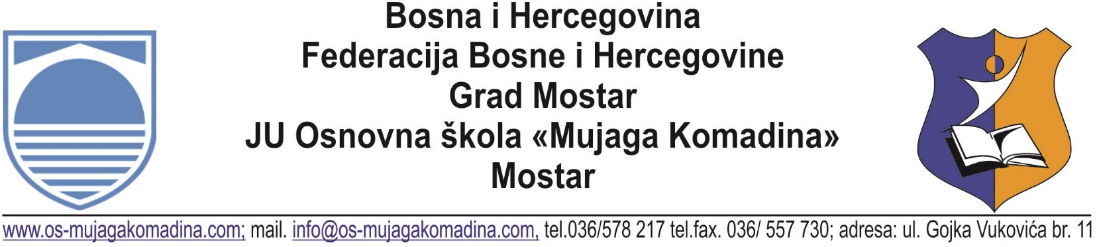

Na osnovu čl. 85.stav 1. Zakona o osnovnom odgoju i obrazovanju (˝Službene novine HNK˝ br. 5/00, 4/04, 5/04, 1/14, 7/16 i 7/22), čl. 8. Kolektivnog ugovora za djelatnost osnovnog odgoja i obrazovanja u HNK-a, čl. 111. Pravila JU OŠ ˝Mujaga Komadina˝ Mostar (br. 02-370-1/011 od 31.10.2011. god.), Saglasnosti Ministarstva obrazovanja, nauke, kulture i sporta HNK (br 02-30-1878/23 od 5.12.2023. god., te Odluke Školskog odbora (br.02-02-533/23. od 11.12.2023), JU OŠ „Mujaga Komadina“ Mostar raspisuje:

K O N K U R S
Za prijem u radni odnos

- na određeno vrijeme do 30.6.2024. god.
- Nastavnik matematike.......................................... 1 izvršilac ( 16 časova sedmično )
- Nastavnik tjelesnog i zdravstvenog odgoja………….1 izvršilac ( 18 časova sedmično )
- Nastavnik historije………………………………………………1 izvršilac ( 12 časova sedmično )
- Nastavnik fizike…………………………………………..………1 izvršilac ( 4 časa sedmično )
- Nastavnik biologije………………………………………………1 izvršilac ( 6 časova sedmično )
- Nastavnik islamske vjeronauke……………………………1 izvršilac ( 4 časa sedmično )
- Nastavnik pravoslavne vjeronauke ........................1 izvršilac ( 2 časa sedmično )
- Nastavnik njemačkog jezika....................................1 izvršilac ( 8 časova sedmično )
- Pedagog……………….………………………………………………1 izvršilac ( puno radno vrijeme)
- Sekretar ………………........................................……….1 izvršilac ( puno radno vrijeme)
- Radnik na održavanju čistoće………………………….……1 izvršilac ( puno radno vrijeme )

Kandidati pored općih uslova, predviđenih Zakonom o radu i Zakonom o osnovnom odgoju i obrazovanju HNK-a, trebaju ispuniti posebne uslove:

- Za poziciju A1. Završena Pedagoška akademija; Nastavnički fakultet; Prirodno matematički fakultet; Fakultet prirodoslovno-matematičkih i odgojnih znanosti; Odsjek matematika
- Za poziciju A2. Završena Pedagoška akademija; Nastavnički fakultet; Fakultet sporta i tjelesnog odgoja; Odsjek sporta i tjelesnog odgoja
- Za poziciju A3. Završena Pedagoška akademija, Fakultet humanističkih nauka, Nastavnički fakultet; Odsjek historija.
- Za poziciju A4. Završena Pedagoška akademija, Nastavnički fakultet, Prirodno matematički fakultet, Fakultet prirodoslovno-matematičkih i odgojnih znanosti; Odsjek fizika
- Za poziciju A5. Završena Pedagoška akademija, Nastavnički fakultet, Fakultet prirodoslovno-matematičkih i odgojnih znanosti; odsjek biologija.
- Za poziciju A6. završena Pedagoška akademija, Nastavnički fakultet ili Fakultet islamskih nauka ; Odsjek islamska vjeronauka; Saglasnost vjerske zajednice
- Za poziciju A7. Završen Pedagoška akademija, Nastavnički fakultet, Teološki fakultet; Odsjek vjeronauka; Saglasnost vjerske zajednice
- Za poziciju A8. Nastavnički fakultet; Fakultet humanističkih nauka; Odsjek njemački jezik
- Za poziciju A9. Završen Filozofski fakultet - odsjek pedagogije i psihologije, Nastavnički fakultet; Odsjek za pedagogiju
- Za poziciju A10. Završen Pravni fakultet, (Za sekretara može biti izabrana osoba koja ima najmanje višu stručnu spremu, a prioritet imaju kandidati pravne struke, u skladu sa čl. 107. Zakona o osnovnom odgoju i obrazovanju)
- Za poziciju A11. Završena osnovna škola, Srednja škola.

Kandidati su dužni priložiti dokaze o ispunjavanju uslova konkursa (orginal ili ovjerena kopija čija ovjera ne može biti starija od 6 mjeseci):
- Prijava na konkurs lično potpisana sa naznakom pozicije na koju se kandidat prijavljuje,
- Kratka biografija (obavezno navesti adresu i kontakt telefon),
- Diploma/svjedodžba o stečenoj stručnoj spremi ili akademskom zvanju,
- Izvod iz matične knjige rođenih,
- Uvjerenje o državljanstvu (ne starije od šest mjeseci od dana objavljivanja konkursa),
- Saglasnost vjerske zajednice za pozicije A6, i A7.

Kandidati koji budu primljeni trebaju dostaviti ljekarsko uvjerenje (ne starije od šest mjeseci) i uvjerenje suda da se protiv kandidata ne vodi krivični postupak (ne starije od 3 mjeseca).

Napomena: Prednost pri zašpošljavanju pod jednakim uslovima imaju lica po osnovu člana 18. Zakona o dopunskim pravima boraca i članova njihovih porodica u HNK-a („Sl. novine HNK-a“ br.6/18) ukoliko uz prijavu dostave dokaz o navedenom.(potvrda/uvjerenje)

Prijavu sa dokazima dostaviti neposredno ili poštom preporučeno na adresu:
JU OŠ „Mujaga Komadina“ Mostar
Ul. Gojka Vukovićabr. 11.
88 000 Mostar,
( sa naznakom „ Prijava na konkurs“)

Nepotpune i neblagovremene prijave neće se razmatrati.
Konkurs ostaje otvoren 8 (osam) dana od dana objavljivanja.

Sa kandidatima koji ispunjavaju uslove konkursa obavit će se intervju u petak 22.12.2023. godine u prostorijama Škole, sa početkom u 09:40 sati. Kandidati se neće posebno zvati na testiranje ili intervju. Kandidati koji ne pristupe intervjuu, smatrat će se da su odustali od prijave na konkurs.

PREDSJEDNICA ŠKOLSKOG ODBORA
MR. ALMIRA ŠUNJE

